

Una jornada de puertas abiertas a la Geología en el campo

Con motivo del Geolodía 14, el fin de semana del 10 y 11 de Mayo de 2014, cientos de geólogo/as organizan excursiones gratuitas abiertas a todo tipo de público. Geolodía 14 es una iniciativa de divulgación de la geología y de la profesión del geólogo a través de una de sus facetas más atrayente para el público en general, las excursiones de campo. Se llevarán a cabo 54 excursiones guiadas, una excursión en cada provincia, excepto en los archipiélagos balear y canario, donde se celebrarán varias excursiones en diferentes islas. Además, la ciudad autónoma de Ceuta se sumará un año más a la iniciativa.
Las excursiones de Geolodía 14 se celebrarán en lugares que incluyen desde los entornos de las ciudades, hasta espacios naturales protegidos. Todos ellos, lugares con mucho interés geológico y en los que los participantes pueden observar con “mirada geológica” el paisaje que nos rodea y descubrir los materiales y procesos geológicos que lo condicionan. A través de esa “mirada geológica” Geolodía 14 pretende que el público asistente pueda conocer mejor: el entorno en el que se asientan nuestras poblaciones, los efectos que tienen sobre la superficie algunos de los procesos geológicos, los riesgos geológicos (terremotos, volcanes, inundaciones…), la distribución de muchos recursos (agua, pétroleo, yacimientos minerales…) y la larga historia de nuestro Planeta Tierra.
El año pasado disfrutaron de esta iniciativa más de ocho mil personas, gracias al trabajo voluntario de más de 400 geólogo/as. Este año las 54 excursiones ofertadas serán guiadas por geólogo/as pertenecientes a diversas instituciones, sociedades y asociaciones científicas. Geolodía 14 es una jornada que abre la puerta de entrada al laboratorio habitual de los geólogo/as, el campo, y permite conocer el papel y la contribución de los profesionales de la Geología a la sociedad. Geolodía 14 también quiere dar a conocer nuestro rico y variado patrimonio geológico, para que se tome conciencia de su valor y de la necesidad de protegerlo.
Geolodía 14 está coordinada por la Sociedad Geológica de España (SGE) y la Asociación Española para la Enseñanza de las Ciencias de la Tierra (AEPECT). Numerosas entidades locales, tales como universidades, centros de investigación, fundaciones, museos, ayuntamientos, delegaciones, diputaciones provinciales y otros tipos de administraciones (espacios naturales entre otros) patrocinan y coorganizan Geolodía 14. La Fundación Española para la Ciencia y la Tecnología (FECYT), del Ministerio de Economía y Competitividad, y el Instituto Geológico y Minero de España (IGME) financian esta actividad a nivel nacional.

Geolodía 14, Provincia de Cádiz

En esta edición, en la provincia de Cádiz, la excursión se celebrará el sábado 10 de mayo bajo el título "AGUA Y KARST ENTRE UBRIQUE Y VILLALUENGA DEL ROSARIO". Concretamente se hará un recorrido entre ambas localidades que estará dedicado al estudio de las relaciones del entorno con el agua y el karst. El karst es una forma de paisaje típica y característica de zonas con rocas carbonatadas, como calizas y dolomías, y está producido por la interacción de estas rocas con el agua. El agua ocasiona la disolución, movilización y de nuevo precipitación de parte de los componentes de las rocas calcáreas y da lugar a numerosas formas tanto en el exterior de los macizos rocosos como en su interior, en cuevas, simas y galerías.
Además trataremos otras cuestiones relacionadas con el agua como las captaciones en pozos, la hidrodinámica de las aguas subterráneas en la zona y algunos riesgos geológicos asociados a inundaciones, desprendimientos y deslizamientos en los cuales el agua juega un papel preponderante.
Contaremos para todo esto con la ayuda de expertos en los distintos temas tratados, que nos explicaran de una forma amena las maravillas de las morfologías y procesos geológicos desarrollados.
Geolodía 14 Cádiz, estará organizado por el Departamento de Ciencias de la Tierra de la Universidad de Cádiz con la colaboración del ICOGA (Ilustre colegio de Geólogos de Andalucía), de la Sección de Espeleología del Grupo de Montaña Alta Ruta y de varios geólogos de empresa o docentes que desarrollan su trabajo en las localidades de la comarca como Ubrique, Villaluenga o Arcos de la Frontera.
La excursión de divulgación de la geología está abierta a todo tipo de público y es gratuita previa inscripción y hasta cubrir plazas. Para hacer la inscripción basta con mandar un correo electrónico a la geolodiacadiz@gmail.com con los datos de las personas que quieren asistir, teléfonos y correos de contacto (si asisten niños nos gustaría saber sus edades).
Los puntos de encuentro serán los siguientes:
- En Campus Univ. Puerto Real: 9 h. Edificio CASEM (Fac. de CC. del Mar y Ambientales)
- En Ubrique: 10’45 h. Aparcamiento PK. 29 de la carretera A373: (por debajo de la gasolinera de las Cumbres)
Se recomienda llevar calzado cómodo, agua y crema solar. A la hora de la comida estaremos en Villaluenga del Rosario, donde cada uno podrá comer donde prefiera, bocadillos, bares o restaurantes de la localidad. Tras la comida, continuaremos con las paradas, estando previsto el regreso al campus de Puerto Real a las 19’30 h. aproximadamente.

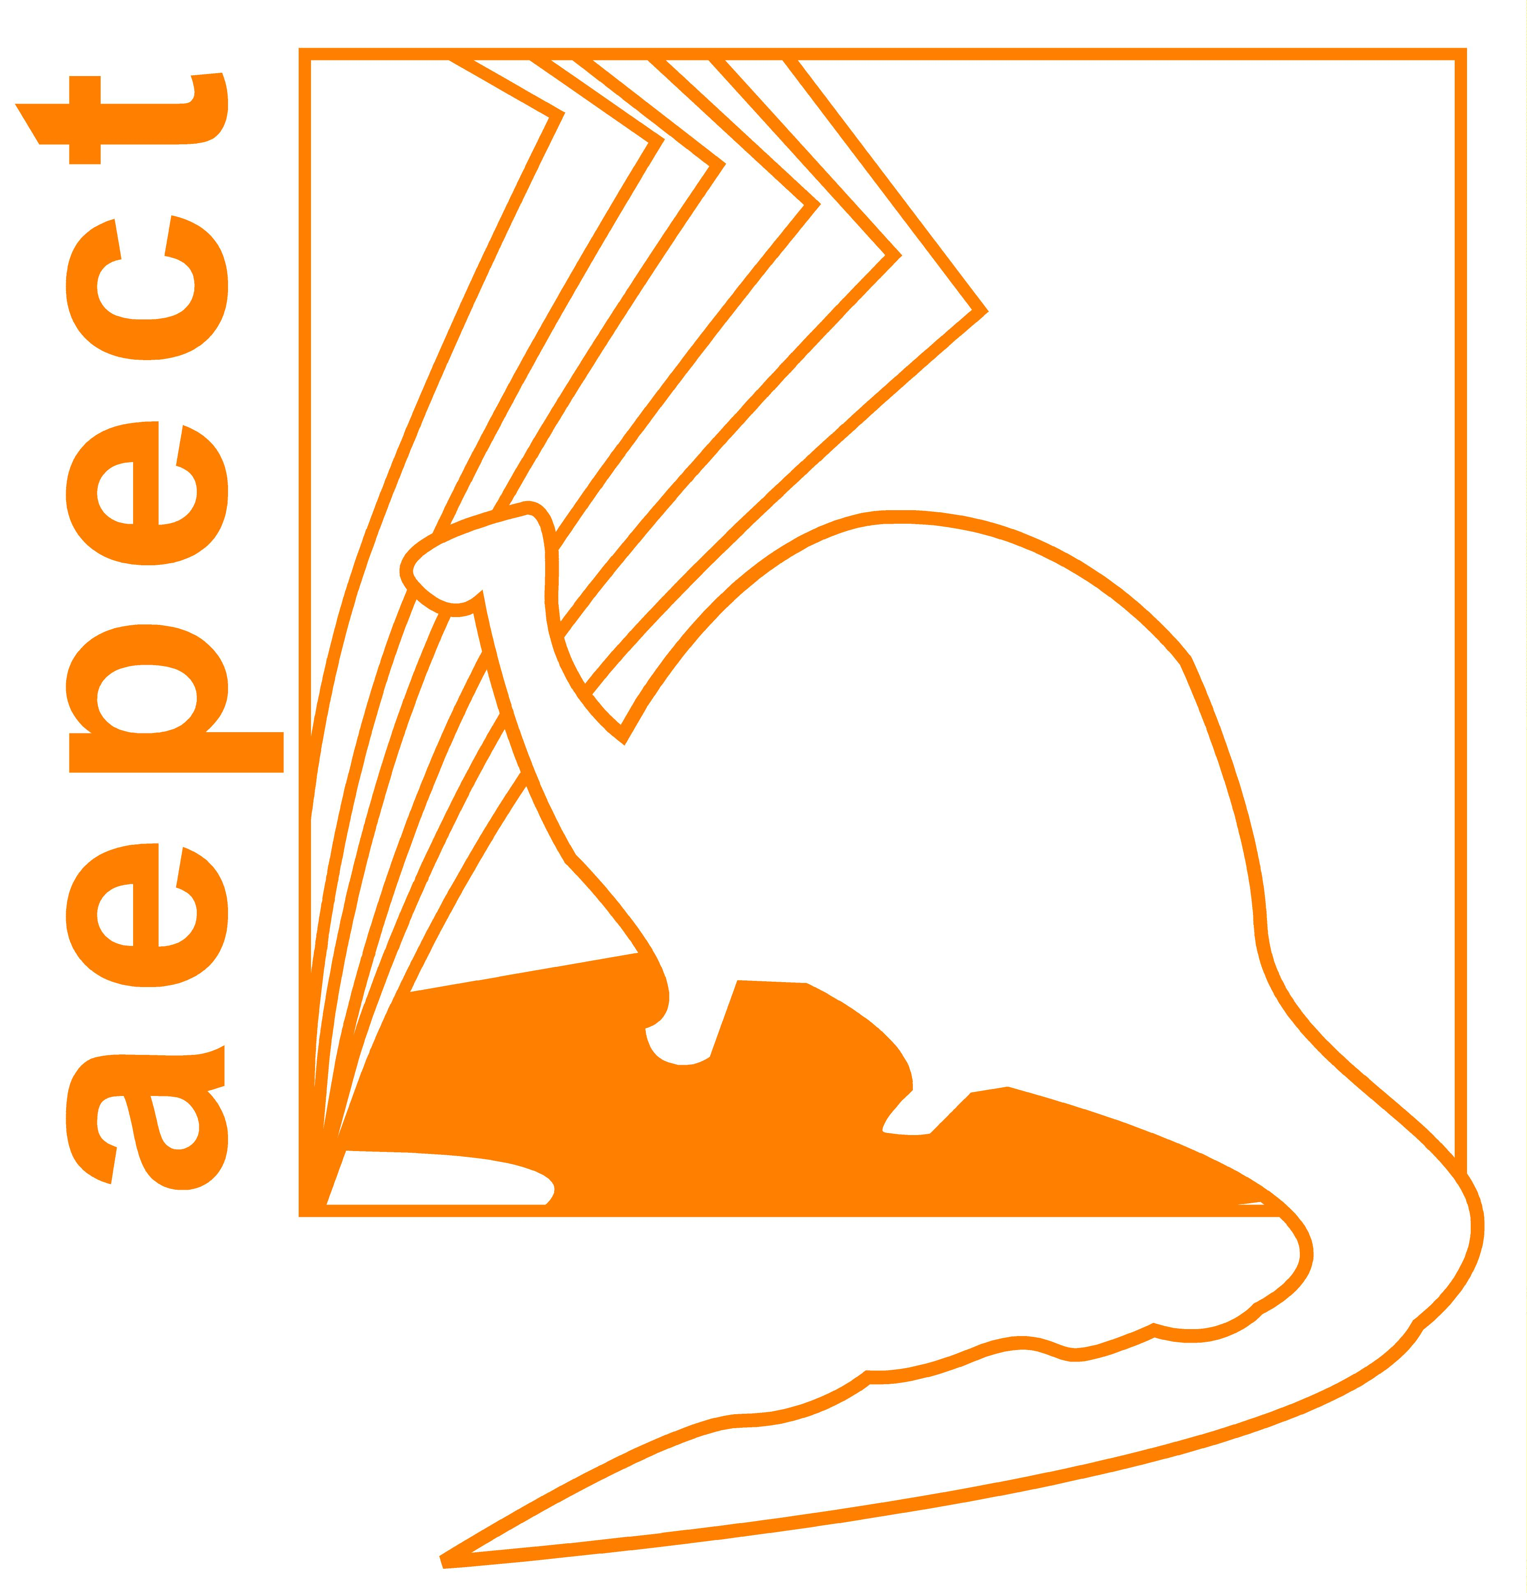
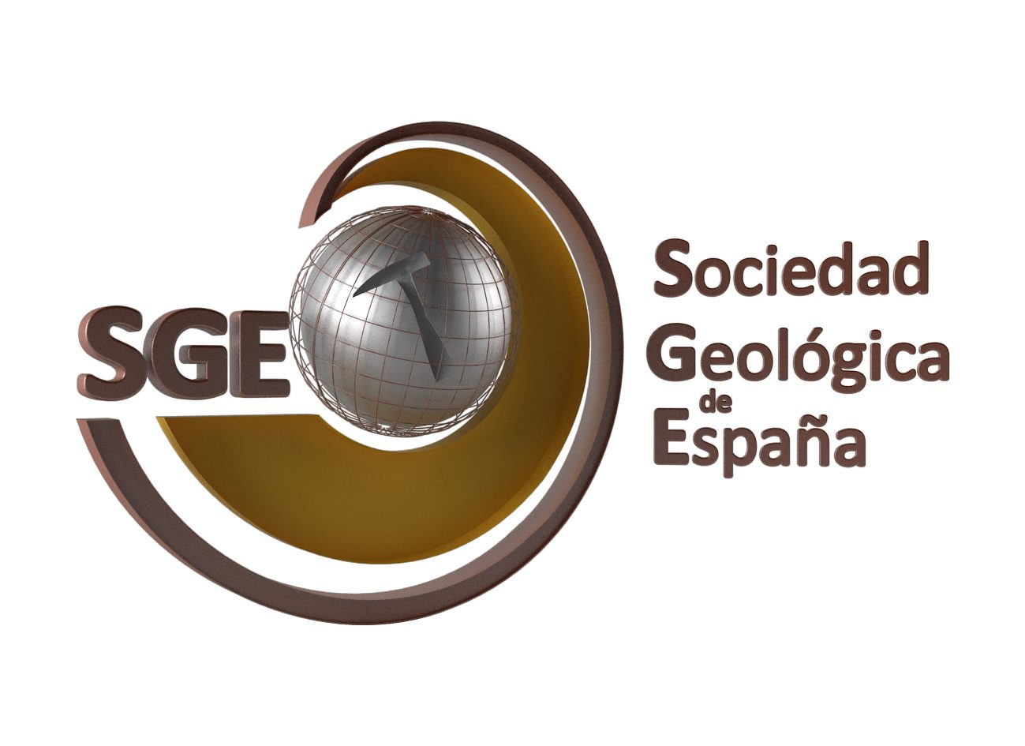
COORDINAN:

ORGANIZA:
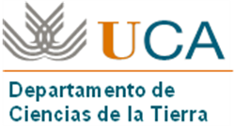

COLABORAN:

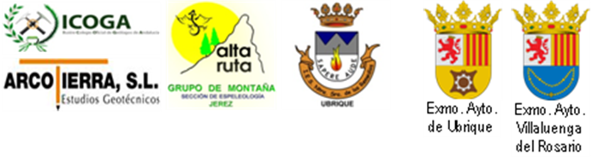
FINANCIAN:

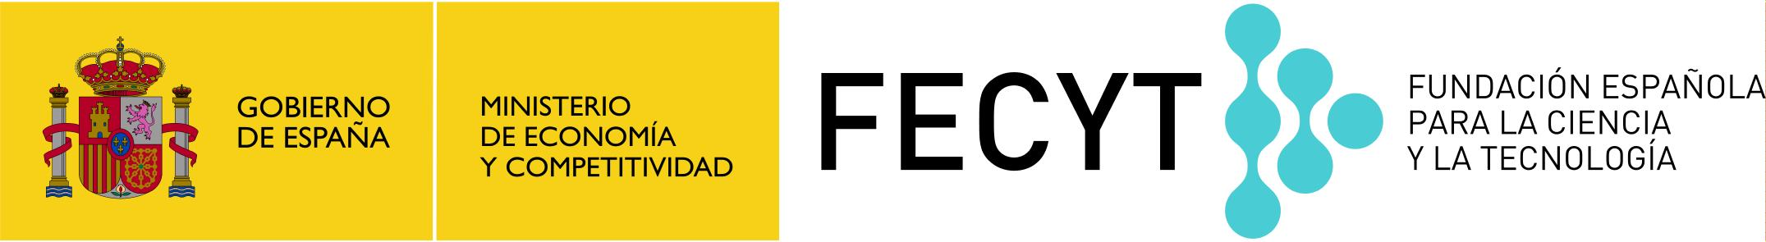
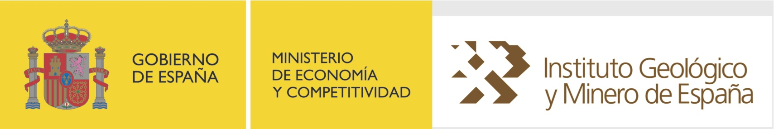

PATROCINAN:

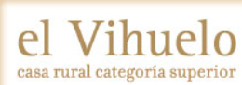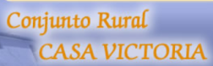

Información: http://www.sociedadgeologica.es/divulgacion_geolodia.html
Contacto: geolodía.cadiz@gmail.com

